项目名称：集团公司谈话室设备采购项目
项目编号：CG/JTGS-18-002-W

目录

一、竞争性磋商采购公告 3
（一）项目概况 3
（二）响应文件接收截止（开标）时间及地点 3
（三）联系方式 3
二、供应商须知 4
（一）供应商资格要求 4
（二）响应文件应包括 4
（三）评标与中标 5
三、采购人需求 6
（一）项目基本情况： 6
（二）商务要求 14
（三）评分细则 15
四、响应文件格式与要求 16

一、竞争性磋商采购公告
鄂尔多斯机场管理集团有限公司拟采用竞争性磋商的方式采购集团公司谈话室设备项目，现邀请符合条件的供应商前来参与此次采购活动。

（一）项目概况
1、项目名称：集团公司谈话室设备采购项目
2、项目编号：CG/JTGS-18-002-W
3、采购人：鄂尔多斯机场管理集团有限公司
4、控制价：10万元。
4、资金来源：企业自筹
5、采购内容：
谈话室相关设备采购，具体见采购人须知。
6、质保期1年。

（二）响应文件接收截止（开标）时间及地点
响应文件接收截止（开标）时间：2018年5月4日14:30
开标地点： 鄂尔多斯机场管理集团有限公司综合办公楼208室

（三）联系方式
联系人： 司先生
联系电话： 0477-3855924
邮 箱：oaaggf@ 163.com

二、供应商须知

（一）供应商资格要求
1、具有独立承担民事责任的能力;
2、具有良好的商业信誉和健全的财务会计制度;
3、具有履行合同所必需的设备和专业技术能力;
4、有依法缴纳税收和社会保障资金的良好记录;
5、参加本次采购活动前三年内，在经营活动中没有重大违法记录;
6、法律、行政法规规定的其他条件;
7、供应商应符合《中华人民共和国政府采购法》第二十二条规定的条件：

（二）响应文件应包括
1、提供营业执照复印件并加盖公章；
2、产品最终报价表；
3、报价货物详细技术参数；
4、公司对公账号。
5、检察机关出具的无行贿犯罪证明。因时限问题无法按时开具的，如果最终中标，需在中标后提供，否则按自行放弃处理。
6、售后服务承诺：含售后服务地点、网点，最长质保期限，服务响应及解决问题时限等。
7、业绩证明（近3年同类产品业绩证明，中标通知书或合同。价格及公章需清晰可见）
8、其他产品质量保证等佐证材料。
9、产品操作及维护性能。
10、招标文件响应程度（填写优于、满足、不满足）

（三）评标与中标
1、组织磋商
鄂尔多斯机场管理集团采购管理部门组织成立竞争性磋商小组，小组将按照以下基本程序组织磋商：
（1）公布递交响应文件投标人名称。监督人员在磋商现场检查响应文件的密封情况，响应文件的密封情况经确认无误后，工作人员当众拆封。
（2）磋商小组从供应商递交的响应性文件的有效性、完整性和对竞争性磋商文件的响应程度进行审查。经审查，递交响应文件供应商法定代表或其委托授权人身份与响应文件不符的；或未按照竞争性磋商文件规定装订、密封、签署、盖章的，按无效投标处理。
（3）磋商与报价
A.磋商
磋商小组对投标文件响应情况、报价比例、企业资质与业绩、执行合同能力等方面进行全面比较与评价，了解和掌握各实质性响应供应商的响应程度，做好磋商准备。
磋商小组通过投标人抽签的顺序确定参加磋商投标人的磋商顺序，所有磋商小组成员集体与每位投标人分别进行单独磋商，磋商轮次由小组成员视情况而定。
B.报价
每一个磋商轮次进行一次报价，报价以书面形式须由法定代表人或其授权人签字确认后送交磋商小组。
报价内容为年度律师服务费。
2、评标办法与确定成交供应商
（1）在满足竞争性磋商文件全部内容的基础上，磋商小组按照综合评分法，根据报价情况由低到高排列供应商顺序并推荐中标候选人，报价相同时，业绩多者优先。
（2）在磋商结束后，按照磋商小组推荐的中标候选人顺序确定排序第一的投标人为成交供应商，如成交供应商拒绝与采购人签订合同，或签订合同后无法履约的，磋商小组可以取消该供应商的中标资格，按顺序由排在其次的成交候选供应商递补，以此类推。

三、采购人需求

（一）项目基本情况：
1、设备清单
参照设计效果图及设备清单，购置以下设备：
谈话室报价明细
序号 | 名称 |  | 图例 |  | 材质工艺 | 规格 |  | 单位 |  | 数量
1 | 字 |  |  |  | 亚克力水晶字 | 37cm*24个 |  | 公分 |  | 888
2 | 展板 |  |  |  | 1.5cmPVC UV画面 | 0.7*1.2m*5块 |  | 块 |  | 5
3 | 展板 |  |  |  | 1.5cmPVC UV画面 | 0.6*1.6m*4块 |  | 块 |  | 4
4 | 字雕刻 |  |  |  | 1.5cmPVC UV 雕刻 | 80cm+40cm+35cm+25cm+51cm+12cm*12个 |  | 公分 |  | 375
5 | 造型雕刻 |  |  |  | 1.5cmPVC UV 雕刻 | 80cm+82cm+84cm*4个 |  | 米 |  | 4
6 | 背景工艺墙 |  | 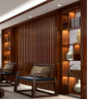 |  | 实木纤维材料，采用绿色环保涂料漆 | 2.7*3.4m |  | 套 |  | 1
7 | 会议桌 |  | 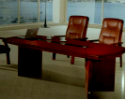 |  | 福人牌中纤板，胡桃木皮饰面，油漆:华润环保漆， | 1.2m*2.4m |  | 套 |  | 1
8 | 会议椅子 |  |  |  | 1、面料：采用优质环保西皮，  厚1.3-1.5mm，皮面柔软光泽度好，透气性强  2、海绵：高密度回弹PU泡绵，座垫泡棉密度大于40kg/m3，靠垫泡棉密度大于25kg/m3, 圆润厚实，弹性好，表面涂有防止老化变形的保护膜；  3、脚架：钢质弓形脚架，采用2mm厚电镀钢管。 | 60*45*52cm |  | 套 |  | 8
9 | 问话台 |  | 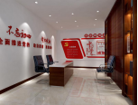 |  | 实木纤维材料，采用绿色环保涂料漆，大理石台面 | 2m*0.8m*0.76m |  | 套 |  | 1
10 | 椅子 |  |  |  | 整椅不锈钢面料TTSLIN纳米网，高密度海绵坐垫 | 60*45*52cm |  | 套 |  | 3
吊顶部分
1 |  | 木工部分 |  |  | 泰山石膏板 |  |  |  | 张 |  | 60
 |  |  |  |  | 轻钢主龙骨 |  |  |  | 根 |  | 40
 |  |  |  |  | 轻钢副龙骨 |  |  |  | 根 |  | 70
 |  |  |  |  | 木龙骨 |  |  |  | 捆 |  | 15
 |  |  |  |  | 白乳胶 |  |  |  | 桶 |  | 1
 |  |  |  |  | 木工辅料 |  |  |  | 平米 |  | 45
 |  |  |  |  | 木工工费 |  |  |  | 平米 |  | 45
 |  |  |  |  | 上楼材料搬运费 |  |  |  | 次 |  | 1
2 |  | 油工部分 |  |  |  |  |  |  | 平米 |  | 45
3 |  | 电工部分 |  |  | 筒灯 |  |  |  | 个 |  | 24
 |  |  |  |  | 电线 |  | 2*2.5*3卷 |  | 卷 |  | 3
 |  |  |  |  | LED灯带 |  |  |  | 米 |  | 35
 |  |  |  |  | 电工铺线灯具安装费 |  |  |  | 平米 |  | 45
监控部分
1 | 监控部分 |  | 海康威视200万半球摄像机 |  |  |  |  |  | 台 |  | 4
2 |  |  | 电源 |  |  |  |  |  | 个 |  | 4
3 |  |  | 8口交换机 |  |  |  |  |  | 台 |  | 1
4 |  |  | 27寸显示器 |  |  |  |  |  | 台 |  | 1
5 |  |  | 六类网线 |  |  |  |  |  | 米 |  | 150
6 |  |  | RVV2×1.5 |  |  |  |  |  | 米 |  | 150
7 |  |  | 录像主机 |  |  |  |  |  | 台 |  | 1
8 |  |  | 监控用4T硬盘 |  | 2用1备，需将硬盘格式化为1个分区 |  |  |  | 个 |  | 3
9 |  |  | 多功能插座 |  |  |  |  |  | 个 |  | 2
10 |  |  | 拾音器 |  |  |  |  |  | 个 |  | 4

- 参考效果图
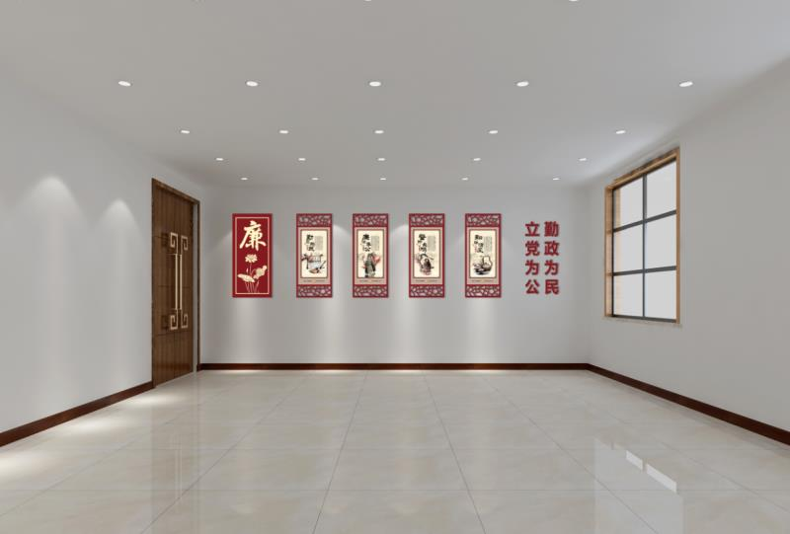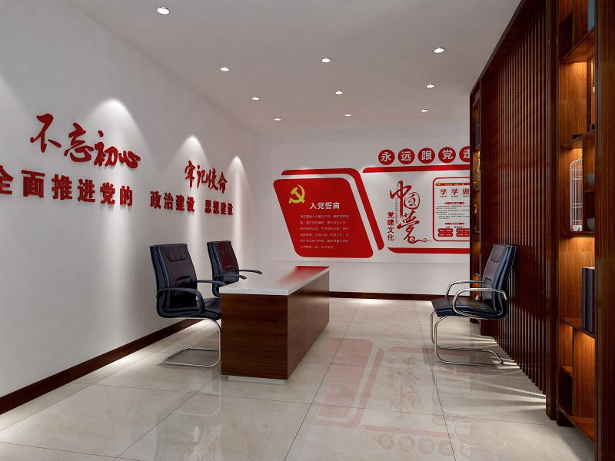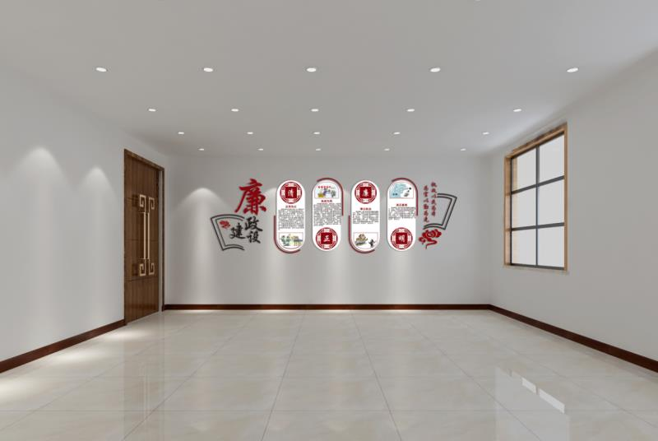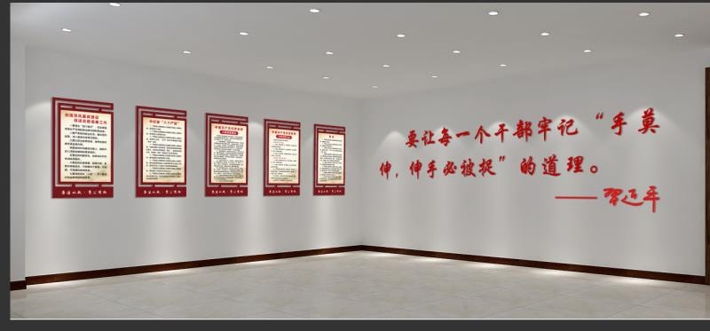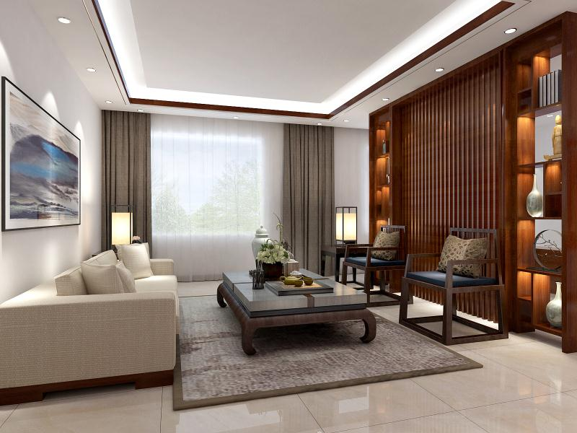

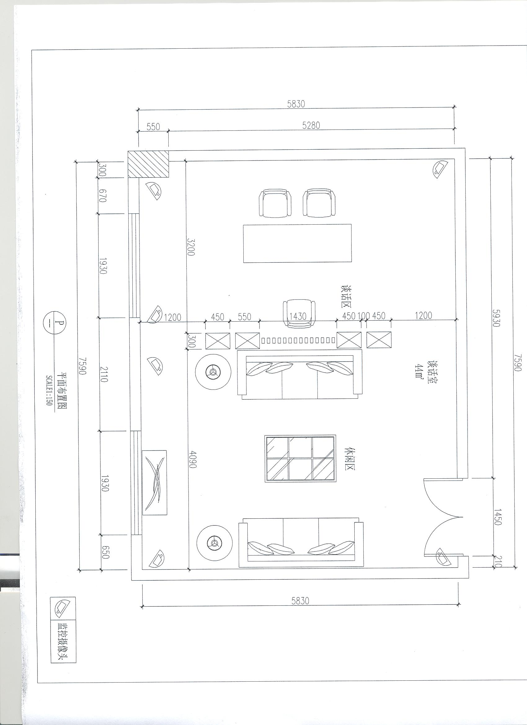

（二）商务要求
1、供应商填到的单价与总价以人民币为单位，报价应包括货物费、运输费、增值税税费、安装调试费，保修费。单价与总价不符的，以总价为准。报价时单价与总价均不得超预算。
2、中标人必须对报价文件付全部责任，在中标公示结束后5到10个工作日内签订合同，中标公示结束后20日内完成设备供货及安装。
3、在货物按采购人指定位置到位并安装完毕后7个工作日内组织验收，验收内容包括：型号、规格、数量、外观质量、及包装是否完好，并提供货物清单、原厂保修卡及相关备品备件等。
4、产品质保期不少于1年，以投标人承诺为准。在质保期内，产品因安装或质量原因而发生故障，中标人应给予免费维修或更换，产品在销售后15天内出现质量问题均可退货，产品在销售后30天内出现质量问题均可换货。不同产品以厂家保修期为准，但不得少于1年。保修产品由中标人上门取货维修，采购人不直接与产品厂家联系维保。中标人未及时承担保修责任的，采购人有权采用其他渠道和方式对货物进行维修，由此产生的费用由中标人承担。
5、产品质保期外，中标人应提供长期技术支持，仅收取材料费。
6、 付款方式：无预付款，产品验收合格后支付95%货款，剩余5%作为质保金，在质保期结束后支付。在中标人提供相应额增值税发票后7个工作日内支付相应服务费。
7、投标文件1正4副共5份。电子版投标文件1份（光盘或U盘均可）

（三）评分细则
1、价格权重55%
最低投标报价为基准价，投标报价得分=（基础价÷投标报价）×55%×100。
- 商务及技术权重45%
评审因素 | 评审标准
业绩（6分） | 投标企业近三年同类产品业绩，以单项中标通知书或合同（附清单）复印件为准，金额及公章应清晰可见。  - 单项合同金额大于30万元，每有一项得3分，此业绩最多可得6分；  - 20万元≤单项合同金额≤30万元的，每有一项得2分，此业绩最多得4分；  - 10万≤单项合同金额＜20万元的，每有一项得1分，此业绩最多得2分。10万元以下业绩不得分。
质量保证期（3分） | 满足最低保证要求得0.5分，每延长半年加0.5分，本项最多得3分。
售后服务体系及承诺（2分） | - 投标人在鄂尔多斯有常设机构，常住技术服务人员（2分）；（本地注册机构无需提供）  - 投标人委托鄂尔多斯企业进行售后服务的，应提供合同，（1分）
投标产品技术参数响应程度（16分） | - 投标产品的技术参数响应招标文件要求，重要技术参数全部或部分优于招标文件要求（14-16分）；  - 投标产品的技术参数响应招标文件要求，重要产品技术参数满足招标文件要求（11-13分）；  - 投标产品技术参数没有完全响应招标文件要求，部分一般参数（非主要）低于招标文件要求（7-10分）  - 投标产品技术参数没有响应招标文件要求，部分重要参数低于招标文件要求（5分）
投标产品的性能及操作指标（18分） | - 整体效果、产品质量、产品操作性优于采购人需求（15-18分）  - 整体效果、产品质量、产品操作性满足采购人需求（10- 13分）  - 整体效果、产品质量、产品操作性低于采购人需求（8-11分）

四、响应文件格式与要求

竞争性磋商响应文件
（正本/副本）
项目名称：
项目编号：

竞标人名称

年 月 日

目录
1、企业资质文件。
2、法定代表人授权委托书
3、投标报价表
谈话室报价明细
序号 | 名称 | 图例 | 材质工艺 |  | 规格 | 单位 |  | 数量 |  |  | 单价 |  | 合计
1 | 字 |  | 亚克力水晶字 |  | 37cm*24个 | 公分 |  | 888
2 | 展板 |  | 1.5cmPVC UV画面 |  | 0.7*1.2m*5块 | 块 |  | 5
3 | 展板 |  | 1.5cmPVC UV画面 |  | 0.6*1.6m*4块 | 块 |  | 4
4 | 字雕刻 |  | 1.5cmPVC UV 雕刻 |  | 80cm+40cm+35cm+25cm+51cm+12cm*12个 | 公分 |  | 375
5 | 造型雕刻 |  | 1.5cmPVC UV 雕刻 |  | 80cm+82cm+84cm*4个 | 米 |  | 4
6 | 背景工艺墙 |  | 实木纤维材料，采用绿色环保涂料漆 |  | 2.7*3.4m | 套 |  | 1
7 | 会议桌 |  | 福人牌中纤板，胡桃木皮饰面，油漆:华润环保漆， |  | 1.2m*2.4m | 套 |  | 1
8 | 会议椅子 |  | 1、面料：采用优质环保西皮，  厚1.3-1.5mm，皮面柔软光泽度好，透气性强  2、海绵：高密度回弹PU泡绵，座垫泡棉密度大于40kg/m3，靠垫泡棉密度大于25kg/m3, 圆润厚实，弹性好，表面涂有防止老化变形的保护膜；  3、脚架：钢质弓形脚架，采用2mm厚电镀钢管。 |  | 60*45*52cm | 套
9 | 问话台 |  | 实木纤维材料，采用绿色环保涂料漆，大理石台面 |  | 2m*0.8m*0.76m | 套
10 | 椅子 |  | 整椅不锈钢面料TTSLIN纳米网，高密度海绵坐垫 |  | 60*45*52cm | 套
11 | 小计
吊顶部分
1 | 木工部分 |  | 泰山石膏板 |  |  | 张
1 | 木工部分 |  | 轻钢主龙骨 |  |  | 根
1 | 木工部分 |  | 轻钢副龙骨 |  |  | 根 |  | 70
1 | 木工部分 |  | 木龙骨 |  |  | 捆 |  | 15
1 | 木工部分 |  | 白乳胶 |  |  | 桶 |  | 1
1 | 木工部分 |  | 木工辅料 |  |  | 平米 |  | 45
1 | 木工部分 |  | 木工工费 |  |  | 平米 |  | 45
1 | 木工部分 |  | 上楼材料搬运费 |  |  | 次 |  | 1
2 | 油工部分 |  |  |  |  | 平米 |  | 45
3 | 电工部分 |  | 筒灯 |  |  | 个 |  | 24
3 | 电工部分 |  | 电线 |  | 2*2.5*3卷 | 卷 |  | 3
3 | 电工部分 |  | LED灯带 |  |  | 米 |  | 35
3 | 电工部分 |  | 电工铺线灯具安装费 |  |  | 平米 |  | 45
4 | 小计
监控部分
1 | 监控部分 | 海康威视200万半球摄像机 |  |  |  |  | 台 |  | 4
2 | 监控部分 | 电源 |  |  |  |  | 个 |  | 4
3 | 监控部分 | 8口交换机 |  |  |  |  | 台 |  | 1
4 | 监控部分 | 27寸显示器 |  |  |  |  | 台 |  | 1
5 | 监控部分 | 六类网线 |  |  |  |  | 米 |  | 150
6 | 监控部分 | RVV2×1.5 |  |  |  |  | 米 |  | 150
7 | 监控部分 | 录像主机 |  |  |  |  | 台 |  | 1
8 | 监控部分 | 监控用4T硬盘 |  | 2用1备，需将硬盘格式化为1个分区 |  |  | 个 |  | 3
9 | 监控部分 | 多功能插座 |  |  |  |  | 个 |  | 2
10 | 监控部分 | 拾音器 |  |  |  |  | 个 |  | 4
4 | 小计
5 | 合计 | 大写：壹拾万元整

4、服务承诺书
5、企业资格等级证书
6、人员技术职称证书及工作业绩
7、企业资信证明
8、业绩证明材料
1、企业资质文件

企业营业执照（副本）复印件
组织机构代码证复印件
税务登记证（副本）复印件

2、法定代表人授权委托书

兹委派我单位 （姓名）参加贵单位组织的 采购活动（项目编号： ），委派人全权代表我单位处理本次竞标中的有关事务，并签署全部有关文件、协议及合同。我单位对委托代理人签署内容负全部责任。
本授权书于签字盖章后生效，在贵公司收到撤消授权的书面通知以前，本授权书一直有效。被授权人签署的所有文件不因授权的撤消而失效。
委托代理人无转委权。
特此委托。

法定代表人身份证扫描件
（本证件需直接扫描，不允许粘贴）

委托代理人身份证扫描件
（本证件需直接扫描，不允许粘贴）

竞标人：（公章）

法定代表人：（签字）
年 月 日

3、投标报价表

投标人法定代表人（或法定代表授权人）签字：
投标人（签章）：
年 月 日

4、服务承诺（格式自定）
5、企业资格等级证书
6、人员技术职称证书及工作业绩
7、企业资信证明
8、业绩证明材

